Требуется реализовать систему с личным кабинетом оператора для обработки обращений клиентов в службу поддержки оператора связи. Система должна иметь возможность осуществить следующие сценарии:
Сценарий добавления обращения:
- Клиент обращается по телефону в службу тех. поддержки с какой-нибудь проблемой, например, не работает связь.
- Оператор создает обращение от имени клиента по одной из тем в личном кабинете, выбрав наиболее подходящую из справочника. В обращении могут быть указаны дополнительные атрибуты, например, адрес, модель телефона, район города и т.д.
- Оператор добавляет обращение в систему
Сценарий обновления обращения
- Клиент обращается повторно, чтобы что-либо уточнить .
- Оператор находит предыдущее обращение клиента и вносит изменения в обращение.
- Оператор сохраняет обращение в личном кабинете.
Сценарий удаления обращения
- Клиент каким-либо образом подтверждает, что проблема решена
- Оператор находит зарегистрированное обращение клиента в личном кабинете
- Оператор удаляет обращение клиента
Требуется создать RESTful web-service для Tomcat, реализующий следующие операции:
- Получение списка возможных тем: GET / topics
- Получение списка обращений клиента: GET /customers/{customerName}/inquiries
- Получение одного обращения клиента: GET /customers/{customerName}/inquiries/{inquiryId}
- Создание обращения клиента POST /customers/{customerName}/inquiries
- Обновления обращения клиента PUT /customers/{customerName}/inquiries/{inquiryId}
- Удаление обращения DEL / customers/{customerName}/inquiries/{inquiryId}
Клиентская часть должна обращаться к серверной по REST-сервисам.
Технологии:
- БД – любая SQL.
- Java + Spring + Hibernate для серверной части под Tomcat.
- JQuery + Bootstrap для клиентской части.
Возможная модель:
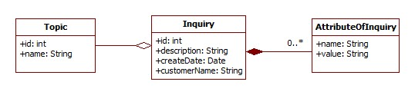
На выходе должен быть предоставлен
- Java-проект web-service с Unit-тестами
- Web-app проект личного кабинета
- скрипт развертывания БД
- скрипт добавления тестовых данных

